海外知识产权专题（第二十二期）

欧洲专利局发布《2023年专利指数》报告：华为的欧洲专利申请量位居第一

2024年3月19日，欧洲专利局（EPO）发布《2023年专利指数》报告（Patent Index 2023, 简称PI 2023），对EPO在2023年收到的欧洲专利申请数量等数据进行总结和分析。下面将对中国在报告中的表现进行重点介绍。

一、中国总体排名第4位
报告显示EPO在2023年共收到199275份欧洲专利申请，较2022年（193627件）增长2.9%，创下历史新记录。
2023年，来自中国的欧洲专利申请数量排名第4位，共计有20735件申请，排名较2022年（第4名）没有变化，数量较2022年（19041件）增长8.8%。排名前五中其余四个国家依次为美国（48155件）、德国（24966件）、日本（21520件）和韩国（12575件）。
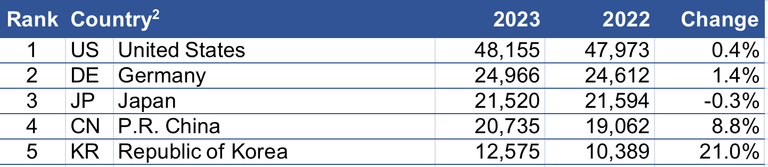
图1:欧洲专利申请数量排名前五的国家
值得注意的是，中国提交的欧洲专利数量一直呈逐年递增趋势，自2014年提交的4680件欧洲专利申请已上升至2023年的20735件欧洲专利申请。
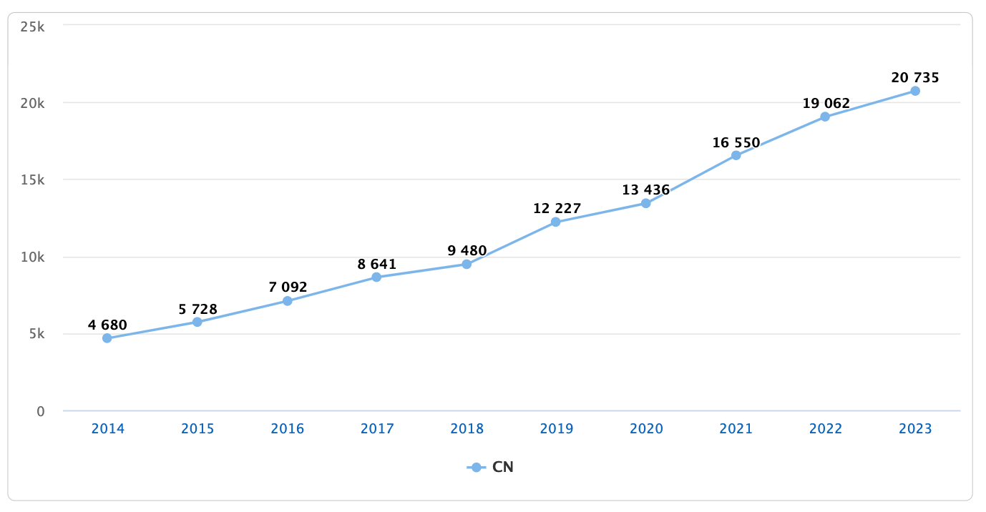
图2:中国于2014年至2023年提交的欧洲专利申请数量
二、华为位居第一
在所有申请人中，华为提交的欧洲专利申请量连续三年位居第一，共计提交5071件欧洲专利申请，较2022年（4505件）以及2021年（3544件）均有所增加。紧随其后的是三星（4760件）、LG（3498件）、高通（3275件）和爱立信（1969件）。
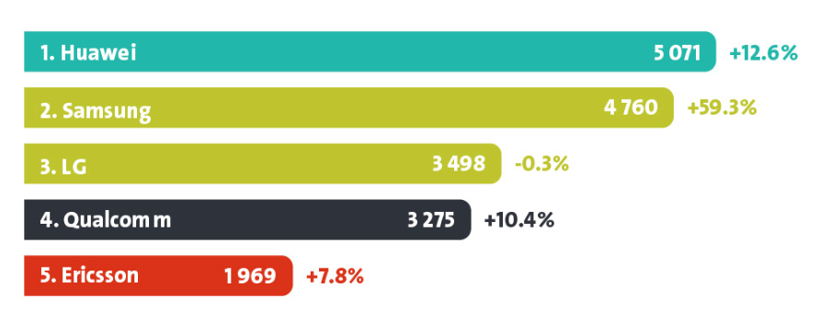
图3:欧洲专利申请数量排名前五的发明人
申请人排名前50中，除华为外，来自中国的公司共计6家，具体为：
1.中兴，排名第16位，提交947件欧洲专利申请；
2.宁德时代，排名第18位，提交832件欧洲专利申请；
3.Oppo，排名第20位，提交774件欧洲专利申请；
4.Vivo，排名第24位，提交701件欧洲专利申请；
5.小米，排名第35位，提交544件欧洲专利申请；
6.荣耀，排名第36位，提交535件欧洲专利申请。

三、技术领域排名
技术领域排名中，申请量最多的前三个技术领域是数字通信（包括与移动网络相关的技术）、医疗技术和计算机技术。其中，数字通信领域的专利申请量为17749件，较2022年增长8.6%；医疗技术领域的专利申请量为15985件，较2022年增长1.3%；计算机技术领域的专利申请量为15746件，较2022年增长1.2%。
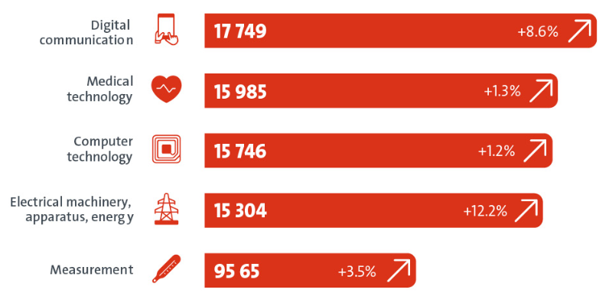
图4:欧洲专利申请数量排名前五的技术领域
就中国提交的欧洲专利申请而言，申请量最多的前三个技术领域为数字通信领域、电动机械领域和计算机技术领域。其中，数字通信领域的专利申请量占中国提交的欧洲专利申请数量的24.2%，电动机械领域占11.9%，计算机技术领域占11.9%。
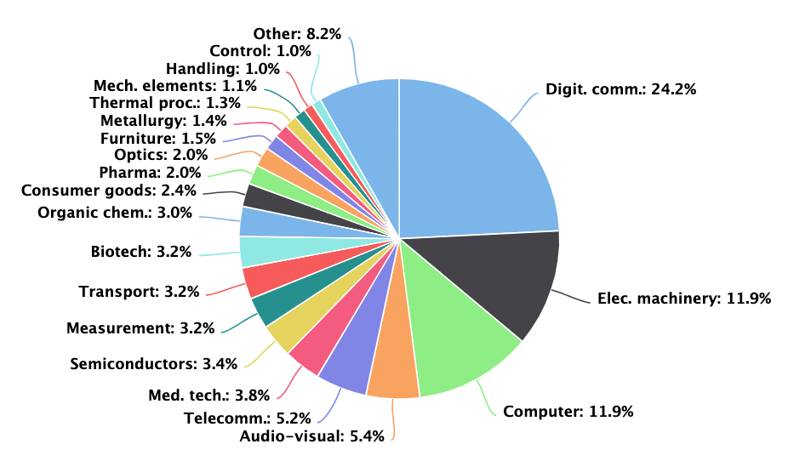
图5:中国提交的欧洲专利申请所属技术领域分布
信息源链接：
- https://www.epo.org/en/about-us/statistics/patent-index-2023；
- https://report-archive.epo.org/about-us/annual-reports-statistics/statistics/2021.html；
- https://www.epo.org/en/about-us/statistics；
- https://www.epo.org/en/about-us/statistics/statistics-centre#/countrydashboards。

北京高文律师事务所 刘敏、杜文静

